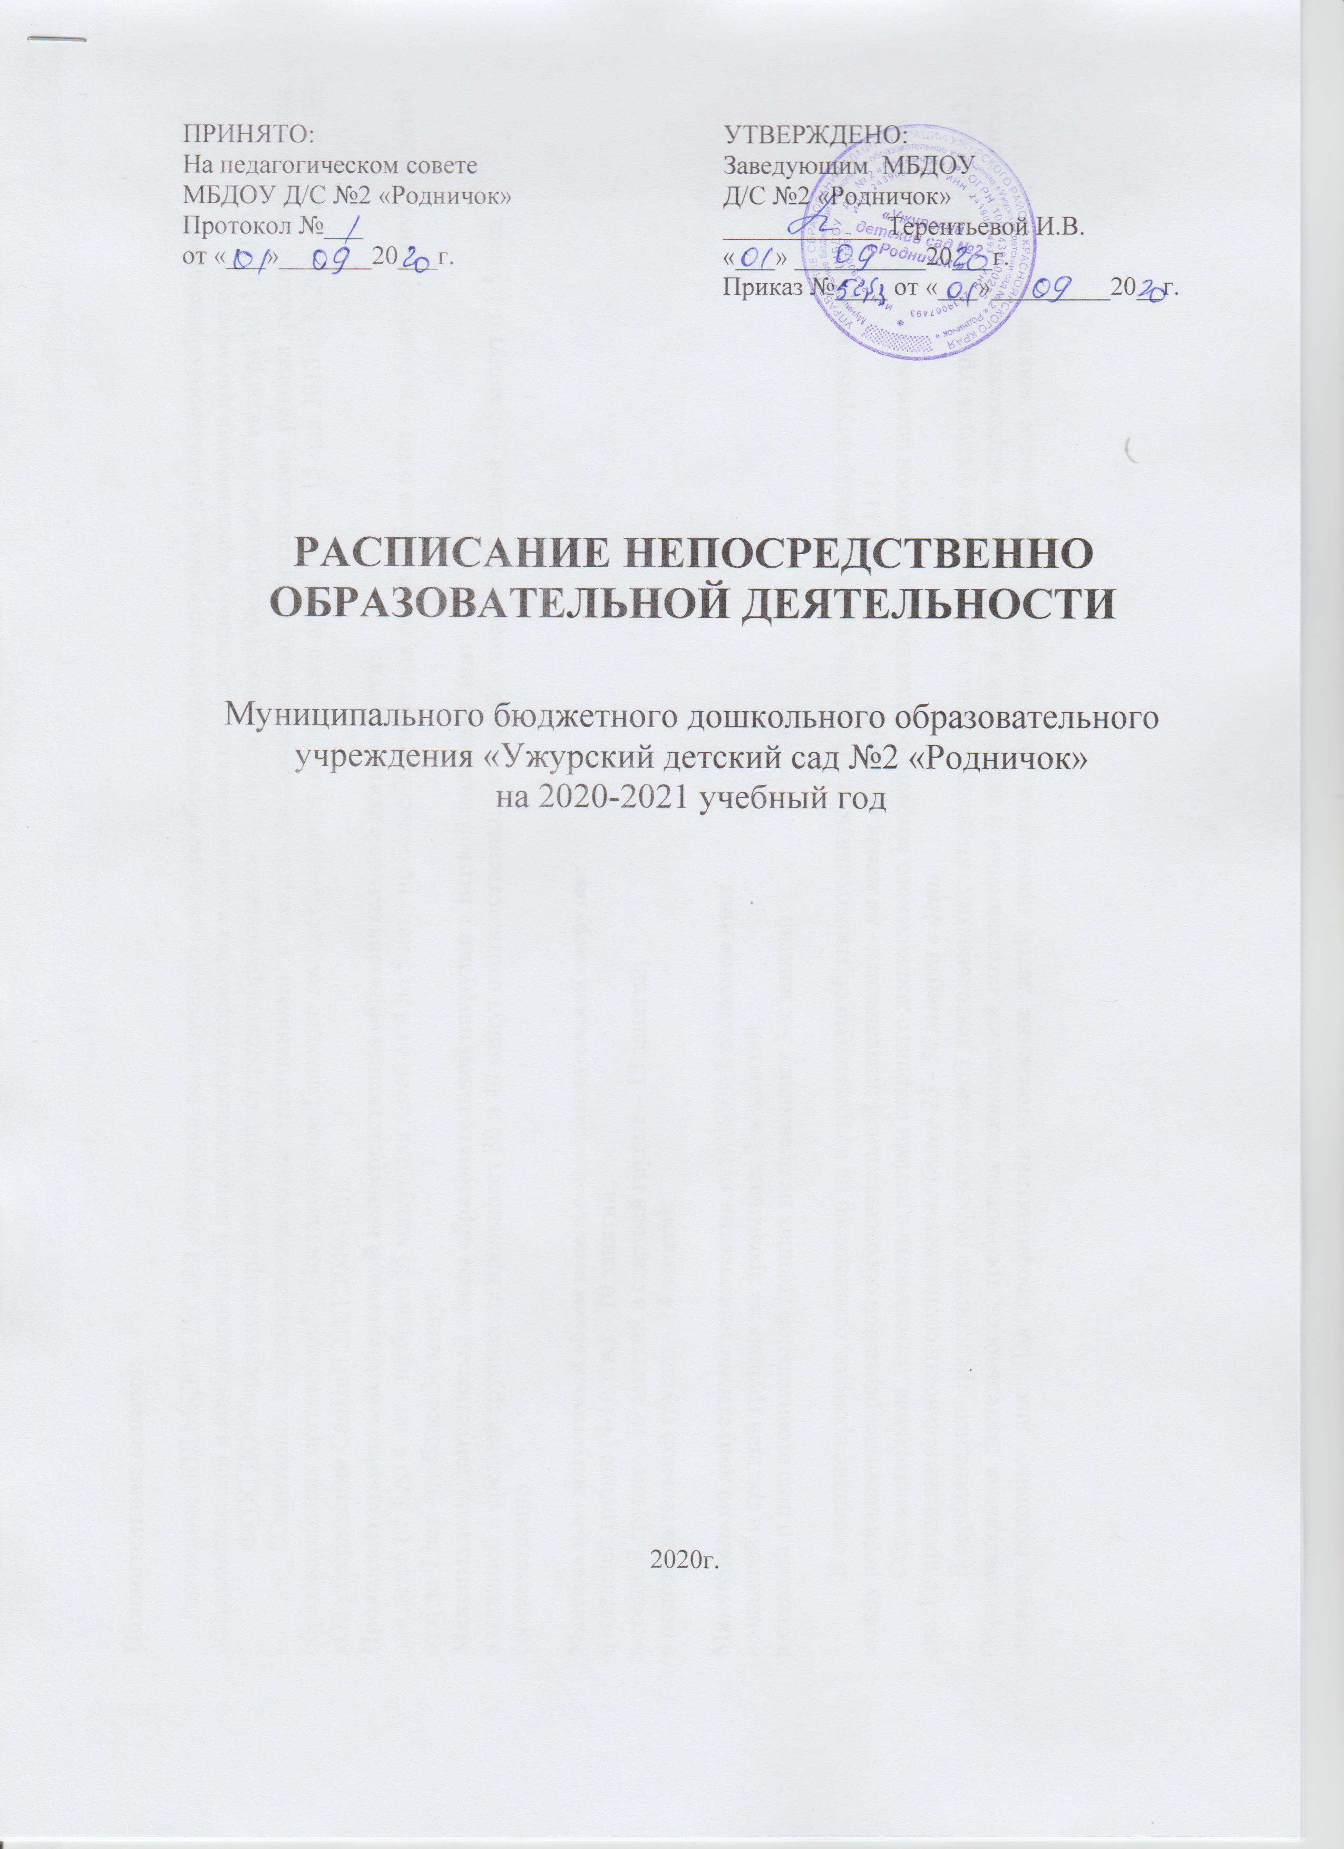

Пояснительная записка:

Расписание НОД МБДОУ Д/С №2 «Родничок», реализующего основную образовательную программу дошкольного образования в группах общеразвивающей и комбинированной направленности разработан в соответствии со следующими нормативными документами:
- ФГОС ДО (Утвержден приказом Министерства образования и науки Российской Федерации от 17 октября 2013 г. N 1155).
- "Санитарно эпидемиологическими требованиями к устройству, содержанию и организации режима работы дошкольных образовательных организаций" (Постановление Главного государственного санитарного врача РФ от 15 мая 2013 г. N 26 г. Москва N 26 «Об утверждении СанПиН 2.4.1.3049-13.).

Продолжительность непрерывной непосредственно образовательной деятельности:
для детей от 3 до 4 лет - не более 15 минут для детей от 4 до 5 лет - не более 20 минут для детей от 5 до 6 лет - не более 25 минут для детей от 6 до 7 лет - не более 30 минут.

Максимально допустимый объем образовательной нагрузки в первой половине дня:
в младшей и средней группах не превышает 30 и 40 минут соответственно, в старшей и подготовительной - 45 минут и 1,5 часа соответственно.

Максимально допустимый объем недельной образовательной нагрузки:
в младшей группе (4-1й г/ж) – 10 занятий;
в средней группе – 10 занятий в старшей группе – 13 занятий;
в подготовительной группе – 14 занятий.

Максимально допустимое количество занятий в I половине дня:
в младшей и средней группах не превышает 2-х занятий;
в старшей и подготовительной группах не превышает 3-х занятий.

В середине времени, отведенного на непрерывную образовательную деятельность, проводят физкультурные минутки. Перерывы между периодами непрерывной образовательной деятельности - не менее 10 минут. (п. 11.10, п. 11.11.).
Образовательная деятельность с детьми старшего дошкольного возраста осуществляется во второй половине дня после дневного сна. Ее продолжительность составляет не более 25 - 30 минут в день.
В середине непосредственно образовательной деятельности статического характера проводятся физкультурные минутки. (п. 11.12.) Образовательная деятельность, требующая повышенной познавательной активности и умственного напряжения детей, организуется в первую половину дня. Для профилактики утомления детей проводятся физкультурные, музыкальные занятия и т.п. (п. 11.13.).
Расписание ООД с детьми возрастных групп на неделю

ПОНЕДЕЛЬНИК | ВТОРНИК | СРЕДА | ЧЕТВЕРГ |  | ПЯТНИЦА
Подготовительная к школе группа №4 «Божьи коровки»
(6-7 лет)
Первая половина дня
9¹⁰ -9⁴⁰  Познавательное развитие:  ( ознакомление с окружающим миром/ познавательно – исследовательской деятельности) | 9¹⁰ -9⁴⁰  Познавательное развитие  (ФЭМП) | 9¹⁰ -9⁴⁰  Речевое развитие  (Развитие речи) |  | 9¹⁰ -9⁴⁰  Познавательное развитие  ( ФЭМП) | 9¹⁰ -9⁴⁰  Речевое развитие.  (Основы грамотности)
10⁰⁵ -10³⁵  Художественно-эстетическое развитие  (Музыка)  10⁴⁵ -11¹⁵  Конструирование/робототехника | 9⁵⁰ -10²⁰  Художественно-эстетическое развитие  (Лепка /аппликация)  11⁰⁰ -11³⁰  Физическое развитие  (На улице) | 9⁵⁰ -10²⁰  Художественно-эстетическое развитие  (Рисование)  10³⁵ -11⁰⁵  Художественно-эстетическое развитие  (Музыка) |  | 11⁴⁰ -12¹⁰  Физическое развитие | 9⁵⁰ -10²⁰  Художественно-эстетическое развитие  (Нетрадиционное рисование)  10⁴⁰ -11¹⁰  Физическое развитие
Вторая половина дня
15¹⁰ -15⁴⁰  Кружковая работа (мультстудия «Академия мультиков») |  |  |  | 15¹⁰ -15⁴⁰  Кружковая работа (мультстудия «Академия мультиков»)
3 периода НОД | 4 периода НОД | 3 периода НОД |  | 3 периода НОД | 3 периода НОД
Всего в неделю: 16 периодов НОД х 30 мин.

ПОНЕДЕЛЬНИК | ВТОРНИК | СРЕДА | ЧЕТВЕРГ |  | ПЯТНИЦА
Старшая группа №6 "Непоседы"
(5-6 лет)
Первая половина дня
9¹⁰ -9³⁵  Познавательное развитие  ( ознакомление с окружающим миром/ познавательно- исследовательской деятельности)  9⁴⁵ -10²⁰  Художественно- эстетическое развитие  (Рисование)  10⁵⁵ -11²⁰  Физическое развитие  (На улице) | 9¹⁰ -9³⁵  Речевое развитие  ( Основы грамотности)  9⁴⁵ -10¹⁰  Кружковая работа  «Мир неизведанного»  10³⁰ -10⁵⁵  Физическое развитие | 9¹⁰ -9³⁵  Познавательное развитие  (ФЭМП)  10⁰⁵ -10³⁰  Художественно-эстетическое развитие  (Музыка)  10⁴⁰ -11⁰⁵  Художественно- эстетическое развитие  (Лепка /аппликация ) | 9¹⁰ -9³⁵  Речевое развитие  (Развитие речи)  9⁴⁵ -10¹⁰  Конструирование/ робототехника  10³⁰ -10⁵⁵  Физическое развитие | 9¹⁰ -9³⁵  Художественно-эстетическое  развитие  (Нетрадиционное рисование)  10⁰⁰ -10²⁵  Художественно-эстетическое развитие  (Музыка)  10³⁵ -11⁰⁰  Кружковая работа  «Мир неизведанного»
Вторая половина дня
3 периода НОД | 3 периода НОД | 3 периода НОД | 3 периода НОД | 3 периода НОД
Всего в неделю: 15 периодов НОД х 25 мин.

 | ПОНЕДЕЛЬНИК |  | ВТОРНИК | СРЕДА |  | ЧЕТВЕРГ | ПЯТНИЦА
Средняя группа №5 «Пчёлки»
(4-5 лет)
 | Первая половина дня
 | 9¹⁰ -9³⁰  Познавательное развитие  ( ознакомление с окружающим миром/познавательно- исследовательской деятельности)  09⁴⁰ - 10⁰⁰  Художественно-эстетическое развитие  (Музыка)  10⁵⁵ - 11¹⁵  Физическое развитие  (На улице) |  | 9¹⁰ -9³⁰  Познавательное развитие  (ФЭМП)  10⁰⁵ - 10²⁵  Физическое развитие |  | 9¹⁰ -9³⁰  Речевое развитие  (Развитие речи / основы грамотности)  9⁴⁰ -10⁰⁰  Конструирование/ робототехника | 9¹⁰ -9³⁰  Художественно- эстетическое развитие  (Рисование/ нетрадиционное рисование)  10⁰⁵ - 10²⁵  Физическое развитие | 09¹⁰ - 9³⁰  Художественно-эстетическое развитие  (Музыка)  9⁴⁰ -10⁰⁰  Художественно- эстетическое развитие  (Лепка /аппликация )
 | Вторая половина дня
15¹⁰ -15³⁰
Кружковая работа
«Гениальные математики»
 | 2 периода НОД |  | 3 периода НОД |  | 3 периода НОД | 2 периода НОД | 2 периода НОД
 | Всего в неделю: 12 периодов НОД х 20 мин.

ПОНЕДЕЛЬНИК | ВТОРНИК | СРЕДА |  | ЧЕТВЕРГ |  |  | ПЯТНИЦА
Средняя группа №3 «Бусинки»
(4-5 лет)
Первая половина дня
9¹⁰ -9³⁰  Познавательное развитие  (ознакомление с окружающим миром/познавательно- исследовательской деятельности)  10³⁰ - 10⁵⁰  Физическое развитие  (На улице) | 9¹⁰ -9³⁰  Познавательное развитие  (ФЭМП)  09⁴⁰ - 10⁰⁰  Физическое развитие |  | 9¹⁰ -9³⁰  Речевое развитие  (Развитие речи /  обучение грамотности)  09⁴⁰ - 10⁰⁰  Художественно-эстетическое развитие  (Музыка) | 9¹⁰ -9³⁰  Художественно- эстетическое развитие  (Рисование/ нетрадиционное рисование)  09⁴⁰ - 10⁰⁰  Физическое развитие  10¹⁰ -10³⁰  Конструирование/ робототехника | 9³⁵ - 9⁵⁵  Художественно-эстетическое развитие  (Музыка)  10¹⁰ -10³⁰  Художественно- эстетическое развитие  (Лепка/аппликация )
Вторая половина дня
15¹⁰ -15³⁰
Кружковая работа
«Построй свою историю»
2 периода НОД | 3 периода НОД |  | 2 периода НОД | 3 периода НОД |  | 2 периода НОД
Всего в неделю: 12 периодов НОД х 20 мин.

ПОНЕДЕЛЬНИК | ВТОРНИК | СРЕДА | ЧЕТВЕРГ | ПЯТНИЦА
Вторая младшая группа №1 «Солнышко»
(3-4 года)
9⁰⁰ -9¹⁵  Художественно-эстетическое развитие  (Музыка)  9²⁵ -9⁴⁰  Познавательное развитие  ( ознакомление с окружающим миром/познавательно- исследовательской деятельности) | 9⁰⁰ - 9¹⁵  Физическое развитие  9²⁵ - 9⁴⁰  Познавательное развитие  (ФЭМП)  9⁵⁰ -10⁰⁵  Конструирование/ робототехника | 9⁰⁰ -9¹⁵  Художественно-эстетическое развитие  (Музыка)  9²⁵ -9⁴⁰  Художественно-эстетическое развитие  (Рисование/ нетрадиционное рисование) | 9⁰⁰ - 9¹⁵  Физическое развитие  9²⁵ - 9⁴⁰  Речевое развитие  (Развитие речи / обучение грамотности) | 9⁰⁰ -9¹⁵  Художественно-эстетическое развитие  (Лепка /аппликация)  10⁰⁰ - 10¹⁵  Физическое развитие  (На улице)
Вторая половина дня
2 периода НОД | 3периода НОД | 2 периода НОД | 2 периода НОД | 2 периода НОД
Всего в неделю: 11 периодов НОД х 15 мин.

ПОНЕДЕЛЬНИК | ВТОРНИК |  | СРЕДА | ЧЕТВЕРГ | ПЯТНИЦА
Вторая младшая группа №2 «Звёздочки»
(3-4 года)
9²⁰ - 9³⁵  Художественно-эстетическое развитие  (Музыка)  9⁴⁵ - 10⁰⁰  Познавательное развитие  ( ознакомление с окружающим миром/познавательно- исследовательской деятельности) |  | 9²⁰ -9³⁵  Физическое развитие  9⁴⁵ -10⁰⁰  Познавательное развитие  (ФЭМП)  10¹⁰ -10²⁵  Конструирование/ робототехника | 9²⁰ - 9³⁵  Художественно-эстетическое развитие  (Музыка)  9⁴⁵ -10⁰⁰  Художественно-эстетическое развитие  (Рисование/ нетрадиционное рисование) | 9²⁰ -9³⁵  Физическое развитие.  9⁴⁵ -10⁰⁰  Речевое развитие  (Развитие речи / обучение грамотности) | 9¹⁰ - 9²⁵  Художественно-эстетическое развитие  (Лепка /аппликация)  10²⁰ -10³⁵  Физическое развитие.  (На улице)
Вторая половина дня
2 периода НОД |  | 3периода НОД | 2 периода НОД | 2 периода НОД | 2 периода НОД
Всего в неделю: 11 периодов НОД х 15 мин.

